|  |  |
| --- | --- |
| **BỘ GIÁO DỤC VÀ ĐÀO TẠO** | **KỲ THI TRUNG HỌC PHỔ THÔNG QUỐC GIA NĂM 2019** |
| ĐỀ CHÍNH THỨC  *(Đề thi có 05 trang)* | **Bài thi: KHOA HỌC TỰ NHIÊN**  **Môn thi thành phần: SINH HỌC**  *Thời gian làm bài: 50 phút, không kể thời gian phát đề*  **Mã đề thi 203** |

**Câu 81**. Trong quá trình nhân đôi ADN, nuclêôtit loại T ở môi trường nội bào liên kết bổ sung với loại nuclêôtit nào của mạch khuôn?

**A.** T. **B.** G. **C.** X. **D.** A.

**Câu 82**. Theo thuyết tiến hóa hiện đại, nhân tố nào sau đây có thể làm phong phú vốn gen của quần thể?

**A.** Chọn lọc tự nhiên. **B.** Di - nhập gen.

**C.** Giao phối không ngẫu nhiên. **D.** Các yếu tố ngẫu nhiên.

**Câu 83**. Giả sử kết quả khảo sát về diện tích khu phân bố (tính theo m2) và kích thước quần thể (tính theo số lượng cá thể) của 4 quần thể sinh vật cùng loài ở cùng một thời điểm như sau:

|  |  |  |  |  |
| --- | --- | --- | --- | --- |
|  | Quần thể I | Quần thể II | Quần thể III | Quần thể IV |
| Diện tích khu phân bố | 2558 | 2426 | 1935 | 1954 |
| Kích thước quần thể | 3070 | 3640 | 3878 | 4885 |

Xét tại thời điểm khảo sát, mật độ cá thể của quần thể nào trong 4 quần thể trên là cao nhất?

**A.** Quần thể IV. **B.** Quần thể III. **C.** Quần thể I. **D.** Quần thể II.

**Câu 84**. Ở cây hoa phấn (*Mirabilis jalapa*), gen quy định màu lá nằm trong tế bào chất. Lấy hạt phấn của cây lá đốm thụ phấn cho cây lá xanh. Theo lí thuyết, đời con có tỉ lệ kiểu hình là

**A.** 3 cây lá đốm : 1 cây lá xanh. **B.** 100% cây lá đốm.

**C.** 3 cây lá xanh : 1 cây lá đốm. **D.** 100% cây lá xanh.

**Câu 85**. Quá trình chuyển hóa thành do hoạt động của nhóm vi khuẩn

**A.** cố định nitơ.  **B.** nitrat hóa.  **C.** phản nitrat hóa. **D.** amôn hóa.

**Câu 86**. Nếu tần số hoán vị gen giữa 2 gen là 20% thì khoảng cách tương đối giữa 2 gen này trên NST là

**A.** 30cM. **B.** 10cM. **C.** 40cM. **D.** 20cM.

**Câu 87**. Dạng đột biến cấu trúc nhiễm sắc thể nào sau đây có thể được ứng dụng để loại khỏi nhiễm sắc thể những gen không mong muốn?

**A.** Lặp đoạn.  **B.** Mất đoạn.  **C.** Chuyển đoạn.  **D.** Đảo đoạn.

**Câu 88**. Theo lí thuyết, phép lai nào sau đây cho đời con gồm toàn kiểu gen dị hợp?

**A.** Aa × AA. **B.** Aa × Aa. **C.** Aa × aa. **D.** AA × aa.

**Câu 89**. Trong lịch sử phát triển của sinh giới qua các đại địa chất, thực vật có hoa xuất hiện ở

**A.** Đại Cổ sinh. **B.** Đại Trung sinh. **C.** Đại Nguyên sinh. **D.** Đại Tân sinh.

**Câu 90**. Từ cây có kiểu gen AaBb, bằng phương pháp nuôi cấy hạt phấn trong ống nghiệm có thể tạo ra tối đa bao nhiêu dòng cây đơn bội có kiểu gen khác nhau?

**A.** 2. **B.** 3. **C.** 1. **D.** 4.

**Câu 91**. Lúa nước có bộ NST 2n = 24. Theo lí thuyết, số nhóm gen liên kết của loài này là

**A.** 8. **B.** 12. **C.** 24. **D.** 6.

**Câu 92**. Sinh vật nào sau đây có cặp NST giới tính ở giới cái là XX và giới đực là XY?

**A.** Châu chấu. **B.** Bướm. **C.** Ruồi giấm. **D.** Chim.

**Câu 93**. Ngăn nào sau đây của dạ dày trâu tiết ra pepsin và HCl để tiêu hóa prôtêin?

**A.** Dạ lá sách. **B.** Dạ múi khế. **C.** Dạ cỏ. **D.** Dạ tổ ong.

**Câu 94**. Thể đột biến nào sau đây có bộ NST 2n + 1?

**A.** Thể một. **B.** Thể tứ bội. **C.** Thể tam bội. **D.** Thể ba.

**Câu 95**. Theo vĩ độ rừng mưa nhiệt đới (rừng ẩm thường xanh nhiệt đới) là khu sinh học phân bố ở vùng nào sau đây?

**A.** Nhiệt đới. **B.** Ôn đới. **C.** Cận Bắc Cực. **D.** Bắc Cực.

**Câu 96**. Một quần thể ngẫu phối có thành phần kiểu gen là 0,4 Aa : 0,6 aa. Theo lí thuyết, tần số alen A của quần thể này là bao nhiêu?

**A.** 0,4. **B.** 0,2. **C.** 0,5. **D.** 0,3.

**Câu 97**. Một lưới thức ăn trên đồng cỏ được mô tả như sau: thỏ, chuột đồng, châu chấu và chim sẻ đều ăn cỏ; châu chấu là thức ăn của chim sẻ; cáo ăn thỏ và chim sẻ; cú mèo ăn chuột đồng. Trong lưới thức ăn này, sinh vật nào thuộc bậc dinh dưỡng cấp cao nhất?

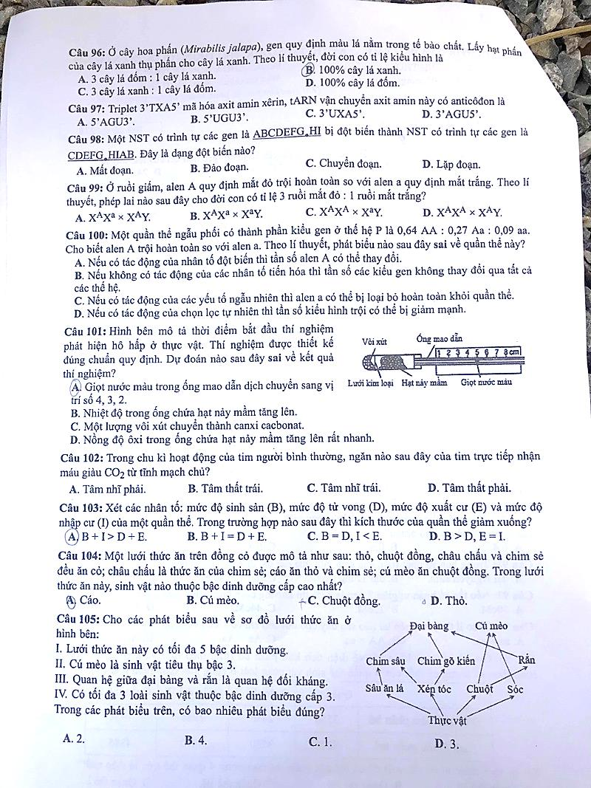 **A.** Cáo. **B.** Cú mèo. **C.** Chuột đồng. **D.** Chim sẻ.

**Câu 98**. Hình bên mô tả thời điểm bắt đầu thí nghiệm phát hiện hô hấp ở thực vật. Thí nghiệm được thiết kế đúng chuẩn quy định. Dự đoán nào sau đây đúng về kết quả của thí nghiệm?

**A.** Nồng độ khí ôxi trong ống chứa hạt nảy mầm tăng nhanh.

**B.** Vị trí của giọt nước màu trong ống mao dẫn bị không thay đổi.

**C.** Một lượng vôi xút chuyển thành canxi cacbonat.

**D.** Nhiệt độ trong ống chứa hạt nảy mầm giảm.

**Câu 99**. Trong chu kì hoạt động của tim người bình thường, khi tim co thì máu từ ngăn nào của tim được đẩy vào động mạch phổi?

**A.** Tâm nhĩ trái. **B.** Tâm thất phải. **C.** Tâm nhĩ phải. **D.** Tâm thất trái.

**Câu 100**. Triplet 3’XAT5’ mã hóa axit amin valin, tARN vận chuyển axit amin này có anticôđon là

**A.** 5’XAU3’. **B.** 3’GUA5’. **C.** 3’XAU5’. **D.** 5’GUA3’.

**Câu 101**. Ở ruồi giấm, alen A quy định mắt đỏ trội hoàn toàn so với alen a quy định mắt trắng. Theo lí thuyết, phép lai nào sau đây cho đời con có tỉ lệ 2 ruồi cái mắt đỏ : 1 ruồi đực mắt đỏ : 1 ruồi đực mắt trắng?

**A.** XAXA × XaY. **B.** XaXa × XAY. **C.** XAXa × XAY. **D.** XAXa × XaY.

**Câu 102**. Một NST có trình tự các gen là ABCDEFG●HI bị đột biến thành NST có trình tự các gen là ADCBEFG●HI. Đây là dạng đột biến nào?

**A.** Mất đoạn. **B.** Lặp đoạn. **C.** Chuyển đoạn. **D.** Đảo đoạn.

**Câu 103**. Một quần thể ngẫu phối có thành phần kiểu gen ở thế hệ P là 0,16 AA : 0,48 Aa : 0,36 aa. Cho biết alen A là trội hoàn toàn so với alen a. Theo lí thuyết, phát biểu nào sau đây **sai** về quần thể này?

**A.** Nếu có tác động của nhân tố đột biến thì tần số alen A có thể thay đổi.

**B.** Nếu có tác động của các yếu tố ngẫu nhiên thì alen a có thể bị loại bỏ hoàn toàn khỏi quần thể.

**C.** Nếu không có tác động của các nhân tố tiến hóa thì tần số các kiểu gen không thay đổi qua tất cả các thế hệ.

**D.** Nếu có tác động của chọn lọc tự nhiên thì tần số kiểu hình trội có thể bị giảm mạnh.

**Câu 104**. Xét các nhân tố: mức độ sinh sản (B), mức độ tử vong (D), mức độ xuất cư (E) và mức độ nhập cư (I) của một quần thể. Trong trường hợp nào sau đây thì kích thước quần thể tăng lên?

**A.** B > D, I = E. **B.** B = D, I < E. **C.** B + I < D + E. **D.** B + I = D + E.

**Câu 105**. Cho cây (P) dị hợp 2 cặp gen (A, a và B, b) tự thụ phấn, thu được F1 có 10 loại kiểu gen, trong đó tổng tỉ lệ kiểu gen đồng hợp 2 cặp gen trội và đồng hợp 2 cặp gen lặn là 32%. Theo lí thuyết, loại kiểu gen có 2 alen trội ở F1 chiếm tỉ lệ

**A.** 34%. **B.** 32%. **C.** 36%. **D.** 44%.

**Câu 106**. Đồ thị M và đồ thị N ở hình bên mô tả sự biến động số lượng cá thể của thỏ và số lượng cá thể của mèo rừng sống ở rừng phía Bắc Canađa và Alaska. Phân tích hình này có các phát biểu sau:

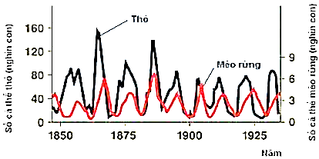

M

N

I. Đồ thị M thể hiện sự biến động số lượng cá thể của thỏ và đồ thị N thể hiện sự biến động số lượng cá thể của mèo rừng.

II. Năm 1865, kích thước quần thể thỏ và kích thước quần thể mèo rừng đều đạt cực đại.

III. Biến động số lượng cá thể của 2 quần thể này đều là biến động theo chu kì.

IV. Sự tăng trưởng của quần thể thỏ luôn tỉ lệ thuận với sự tăng trưởng của quần thể mèo rừng.

Trong các phát biểu trên, có bao nhiêu phát biểu đúng?

**A.** 3. **B.** 1. **C.** 2. **D.** 4.

**Câu 107**. Cho các hoạt động sau của con người:

I. Tăng cường khai thác rừng nguyên sinh.

II. Bảo vệ các loài sinh vật có nguy cơ tuyệt chủng.

III. Xử lí chất thải công nghiệp trước khi đưa ra môi trường.

IV. Xây dựng các khu bảo tồn thiên nhiên.

Trong các hoạt động trên, có bao nhiêu hoạt động góp phần duy trì đa dạng sinh học?

**A.** 2. **B.** 3. **C.** 4. **D.** 1.

**Câu 108**. Sơ đồ nào sau đây mô tả đúng về giai đoạn kéo dài mạch pôlinuclêôtit mới trên 1 chạc chữ Y trong quá trình nhân đôi ADN ở sinh vật nhân sơ?

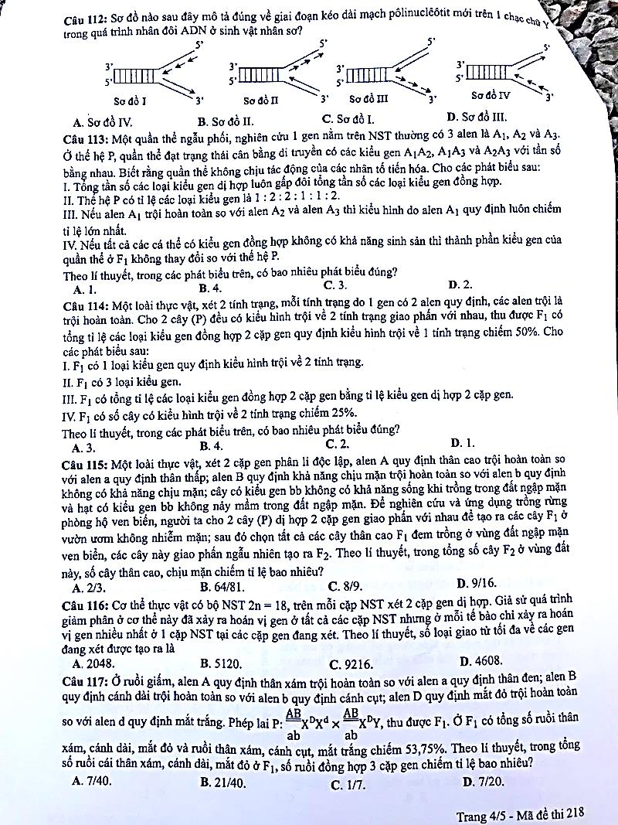

**A.** Sơ đồ IV. **B.** Sơ đồ I. **C.** Sơ đồ III. **D.** Sơ đồ II.

**Câu 109**. Một loài thực vật, xét 2 cặp gen phân li độc lập quy định 2 tính trạng, các alen trội là trội hoàn toàn. Cho 2 cây (P) có kiểu hình khác nhau về 2 tính trạng giao phấn với nhau, thu được F1. Theo lí thuyết, phát biểu nào sau đây **sai** về F1?

**A.** Có thể có tỉ lệ kiểu hình là 3 : 1. **B.** Có thể chỉ có 1 loại kiểu hình.

**C.** Có thể có tỉ lệ kiểu hình là 1 : 1 : 1 : 1. **D.** Có thể có tỉ lệ kiểu hình là 1 : 1.

**Câu 110**. Một loài thực vật, tiến hành phép lai P: AAbb × aaBB, thu được các hợp tử lưỡng bội. Xử lí các hợp tử này bằng consixin để tạo các hợp tử tứ bội. Biết rằng hiệu quả gây tứ bội là 36%; các hợp tử đều phát triển thành các cây F1; các cây F1 đều giảm phân tạo giao tử, các cây tứ bội chỉ tạo giao tử lưỡng bội. Theo lí thuyết, giao tử có 1 alen trội của F1 chiếm tỉ lệ

**A.** 34%. **B.** 17%. **C.** 22%. **D.** 32%.

**Câu 111**. Một loài thực vật, xét 1 gen có 2 alen, alen A trội hoàn toàn so với alen a. Nghiên cứu thành phần kiểu gen của một quần thể thuộc loài này qua các thế hệ thu được kết quả ở bảng sau:

|  |  |  |  |  |  |
| --- | --- | --- | --- | --- | --- |
| Thành phần kiểu gen | Thế hệ P | Thế hệ F1 | Thế hệ F2 | Thế hệ F3 | Thế hệ F4 |
| AA | 7/10 | 16/25 | 3/10 | 1/4 | 4/9 |
| Aa | 2/10 | 8/25 | 4/10 | 2/4 | 4/9 |
| aa | 1/10 | 1/25 | 3/10 | 1/4 | 1/9 |

Giả sử sự thay đổi thành phần kiểu gen của quần thể qua mỗi thế hệ chỉ do tác động của nhiều nhất là 1 nhân tố tiến hóa. Cho các phát biểu sau:

I. Quần thể này là quần thể giao phối ngẫu nhiên.

II. Sự thay đổi thành phần kiểu gen ở F2 có thể do tác động của các yếu tố ngẫu nhiên.

III. Có thể môi trường sống thay đổi nên hướng chọn lọc thay đổi dẫn đến tất cả các cá thể mang kiểu hình lặn ở F3 không còn khả năng sinh sản.

IV. Nếu F4 vẫn chịu tác động của chọn lọc như ở F3 thì tần số kiểu hình lặn ở F5 là 1/16.

Theo lí thuyết, trong các phát biểu trên, có bao nhiêu phát biểu đúng?

**A.** 1. **B.** 3. **C.** 2. **D.** 4.

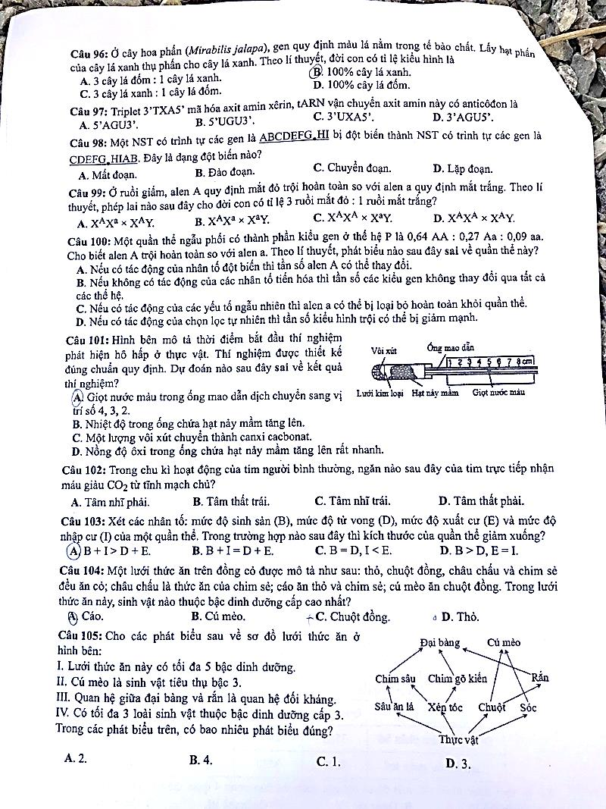**Câu 112**. Cho các phát biểu sau về sơ đồ lưới thức ăn ở hình bên:

I. Lưới thức ăn này có tối đa 4 bậc dinh dưỡng.

II. Đại bàng là loài khống chế số lượng cá thể của nhiều loài khác.

III. Có tối đa 3 loài sinh vật thuộc bậc dinh dưỡng cấp 3.

IV. Chim gõ kiến là loài duy nhất khống chế số lượng xén tóc.

Trong các phát biểu trên, có bao nhiêu phát biểu đúng?

**A.** 1. **B.** 4. **C.** 3. **D.** 2.

**Câu 113**. Cho biết các côđon mã hóa một số loại axit amin như sau:

|  |  |  |  |  |
| --- | --- | --- | --- | --- |
| Côđon | 5’GAU3’; 5’GAX3’ | 5’UAU3’; 5’UAX3’ | 5’AGU3’; 5’AGX3’ | 5’XAU3’; 5’XAX3’ |
| Axit amin | Aspactic | Tirôzin | Xêrin | Histiđin |

Một đoạn mạch làm khuôn tổng hợp mARN của alen M có trình tự nuclêôtit là 3’TAX XTA GTA ATG TXA…ATX5’. Alen M bị đột biến điểm tạo ra 4 alen có trình tự nuclêôtit ở đoạn mạch này như sau:

Alen M1: 3’TAX XTA GTA GTG TXA…ATX5’.

Alen M2: 3’TAX XTA GTG ATG TXA…ATX5’.

Alen M3: 3’TAX XTG GTA ATG TXA…ATX5’.

Alen M4: 3’TAX XTA GTA ATG TXG…ATX5’.

Theo lý thuyết, trong 4 alen trên, có bao nhiêu alen mã hóa chuỗi pôlipeptit có thành phần axit amin bị thay đổi so với chuỗi pôlipeptit do alen M mã hóa?

**A.** 4. **B.** 2. **C.** 1. **D.** 3.

**Câu 114**. Phả hệ ở hình bên mô tả sự biểu hiện 2 bệnh ở một dòng họ. Biết rằng, alen H quy định bệnh N trội hoàn toàn so với alen h quy định không bị bệnh N; kiểu gen Hh quy định bệnh N ở nam, không bị bệnh ở nữ; bệnh M do 1 trong 2 alen của 1 gen quy định; 2 cặp gen này nằm trên 2 cặp NST thường và mẹ của người số 3 bị bệnh N. Cho các phát biểu sau về phả hệ này

**1**

**2**

**3**

**4**

**8**

**9**

**10**

**11**

**5**

**6**

**7**

**12**

**13**

: Nữ không bị bệnh M, không bị bệnh N

: Nam không bị bệnh M, không bị bệnh N

: Nữ bị bệnh M

: Nam bị bệnh N

: Nữ bị bệnh N

I. Bệnh M do gen lặn quy định.

II. Có tối đa 7 người chưa xác định được chính xác kiểu gen.

III. Có tối đa 6 người dị hợp 2 cặp gen.

IV. Xác suất sinh con gái đầu lòng không bị bệnh M, không bị bệnh N đồng hợp 2 cặp gen của cặp 10 – 11 là 7/150.

Theo lí thuyết, trong các phát biểu trên, có bao nhiêu phát biểu đúng?

**A.** 2. **B.** 3. **C.** 1. **D.** 4.

**Câu 115**. Ở ruồi giấm, alen A quy định thân xám là trội hoàn toàn so với alen a quy định thân đen; alen B quy định cánh dài trội hoàn toàn so với alen b quy định cánh cụt; alen D quy định mắt đỏ trội hoàn toàn so với alen d quy định mắt trắng. Phép lai P: XDXd × XDY, thu được F1. Ở F1 có tổng số ruồi thân xám, cánh dài, mắt đỏ và ruồi thân xám, cánh cụt, mắt trắng chiếm 53,75%. Theo lí thuyết, trong tổng số ruồi cái thân xám, cánh dài, mắt đỏ ở F1, số ruồi đồng hợp 3 cặp gen chiếm tỉ lệ bao nhiêu?

**A.** 21/40. **B.** 1/7. **C.** 7/40. **D.** 7/20.

**Câu 116**. Một quần thể ngẫu phối, nghiên cứu 1 gen nằm trên NST thường có 3 alen là A1, A2 và A3. Ở thế hệ P, quần thể đạt trạng thái cân bằng di truyền có các kiểu gen A1A2, A1A3 và A2A3 với tần số bằng nhau. Biết rằng quần thể không chịu tác động của các nhân tố tiến hóa. Cho các phát biểu sau:

I. Tổng tần số các loại kiểu gen dị hợp luôn gấp đôi tổng tần số các loại kiểu gen đồng hợp.

II. Thế hệ P có tỉ lệ các loại kiểu gen là 1 : 2 : 1 : 1 : 2 : 2.

III. Nếu alen A1 trội hoàn toàn so với alen A2 và A3 thì kiểu hình do alen A1 quy định luôn chiếm tỉ lệ lớn nhất.

IV. Nếu tất cả các cá thể có kiểu gen đồng hợp không có khả năng sinh sản thì thành phần kiểu gen của quần thể ở F1 không thay đổi so với thế hệ P.

Theo lí thuyết, trong các phát biểu trên, có bao nhiêu phát biểu đúng?

**A.** 2. **B.** 3. **C.** 4. **D.** 1.

**Câu 117**. Cơ thể thực vật có bộ NST 2n = 12, trên mỗi cặp NST xét 2 cặp gen dị hợp. Giả sử quá trình giảm phân ở cơ thể này xảy ra hoán vị gen ở tất cả các cặp NST nhưng ở mỗi tế bào chỉ xảy ra hoán vị gen nhiều nhất ở 1 cặp NST tại các cặp gen đang xét. Theo lí thuyết, số loại giao tử tối đa về các gen đang xét được tạo ra là

**A.** 256. **B.** 768. **C.** 1296. **D.** 448.

**Câu 118**. Một loài thực vật, xét 2 cặp gen phân li độc lập, alen A quy định thân cao trội hoàn toàn so với alen a quy định thân thấp, alen B quy định khả năng chịu mặn trội hoàn toàn so với alen b quy định không có khả năng chịu mặn; cây có kiểu gen bb không có khả năng sống khi trồng trong đất ngập mặn và hạt có kiểu gen bb không nảy mầm trong đất ngập mặn. Để nghiên cứu và ứng dụng trồng rừng phòng hộ ven biển, người ta cho 2 cây (P) dị hợp 2 cặp gen giao phấn với nhau để tạo ra các cây F1 ở vườn ươm không nhiễm mặn; sau đó chọn tất cả các cây thân cao F1 đem trồng ở vùng đất ngập mặn ven biển. Các cây này giao phấn ngẫu nhiên tạo ra F2. Theo lí thuyết, trong tổng số cây F2 ở vùng đất này, số cây thân cao, chịu mặn chiếm tỉ lệ bao nhiêu?

**A.** 2/3. **B.** 64/81. **C.** 8/9. **D.** 9/16.

**Câu 119**. Cho cây hoa đỏ (P) có kiểu gen AaBbDd tự thụ phấn, thu được F1 có tỉ lệ 27 cây hoa đỏ : 37 cây hoa trắng. Theo lí thuyết, trong tổng số cây hoa trắng ở F1, số cây đồng hợp 2 cặp gen chiếm tỉ lệ

**A.** 12/37. **B.** 18/37. **C.** 3/16. **D.** 9/32.

**Câu 120**. Một loài thực vật, xét 2 tính trạng, mỗi tính trạng do 1 gen có 2 alen quy định, các alen trội là trội hoàn toàn. Cho hai cây (P) đều có kiểu hình trội về 2 tính trạng giao phấn với nhau, thu được F1 có tổng tỉ lệ các loại kiểu gen đồng hợp 2 cặp gen quy định kiểu hình trội về 1 tính trạng chiếm 50%. Cho các phát biểu sau:

I. F­1 có 1 loại kiểu gen quy định kiểu hình trội về 2 tính trạng.

II. F1 có 3 loại kiểu gen.

III. F­1 có tổng tỉ lệ các loại kiểu gen đồng hợp 2 cặp gen bằng tỉ lệ kiểu gen dị hợp 2 cặp gen.

IV. F­1 có số cây có kiểu hình trội về 2 tính trạng chiếm 25%.

Theo lí thuyết, trong các phát biểu trên, có bao nhiêu phát biểu đúng?

**A.** 4. **B.** 3. **C.** 1. **D.** 2.